Odčítať vektor  od vektora  znamená pripočítať k vektoru  ( – 1 ) násobok vektora ,

teda odčítať vektor  od vektora  znamená pripočítať k vektoru  opačný vektor k vektoru .

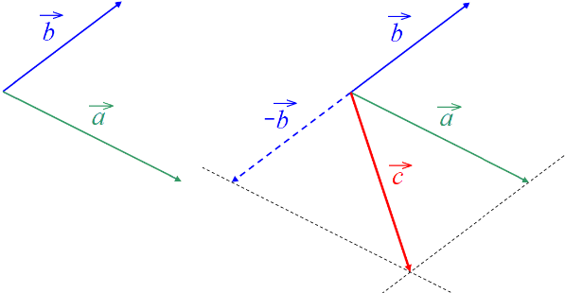 –  =  + ( – 1 ) .  =  + ( –  )

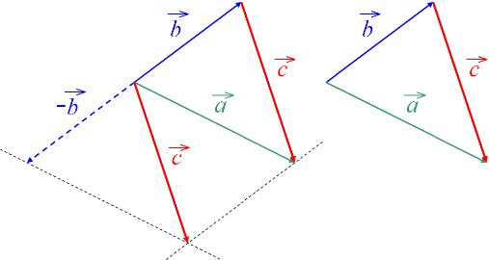

Postup:

Zostrojíme vektor – , potom vektorovo sčítame vektory  , – doplnením do rovnobežníka.

Vektor  je výsledný vektor. Vhodným posunom vektora  zistíme, že vektor  –  je vektor, ktorý má začiatočný bod v koncovom bode vektora  a koncový bod v koncovom bode vektora  ( smeruje od  ku ), nie je nutné zostrojovať rovnobežník.

**Príklad:**

Sú dané vektory $u=\left(3;2\right)$ a $v=(-1;3)$ . Určte rozdiel týchto vektorov:

*Riešenie:*

$$u-v=\left[u_{1}+\left(-v_{1}\right); u_{2}+\left(-v_{2}\right); \right]= \left[3+\left(+1\right);2+(-3)\right]=\left(4;-1\right)$$

**Úlohy na precvičenie**

Určte rozdiel vektorov:

1. $a=\left(-5;1\right)$ a $b=(-1;5$)
2. $c=\left(0;3\right)$ a $d=(-2;4$ )
3. $e=\left(3;-2\right)$ a $f=(1;6$ )
4. $g=\left(2;2\right)$ a $h=(3;3$ )